**Oefenopgaven het gemiddelde berekenen in excel**

1. Het routeschema van de Eneco Tour 2018 zag er als volgt uit

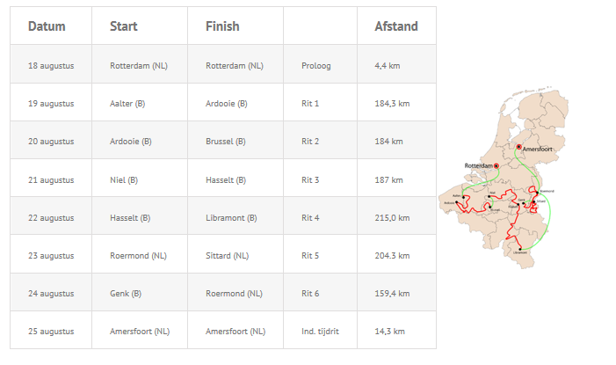

**Bereken de gemiddelde ritlengte van de Eneco Tour**

2. De resultaten van een examengroep economie zijn samengevat in onderstaande   
 tabel.  
 .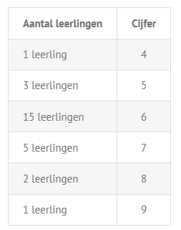  
**Bereken het gemiddelde economiecijfer (op 1 decimaal) van deze groep examenleerlingen.**

**3. 14.458 hardlopers hebben in 2019 de marathon van Rotterdam succesvol volbracht.** 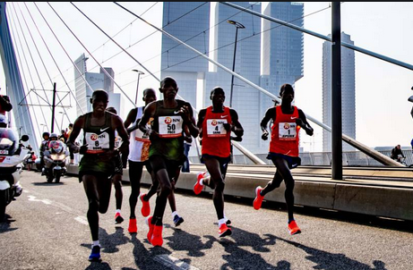

*De 1e 3 lopers liepen de volgende tijden (uren:minuten:seconden)*

Marius Kipserem 02:04:11

Kaan Özbilen 02:05:26

Emanuel Saina 02:05:42

*De laatste 3 lopers liepen de volgende tijden*:

Ranit Tirosh 06:22:40

Rudolf Woudenberg 06:26:22

Esther Pietserse 06:46:52

**Bereken de gemiddelde tijd van de 6 hierboven genoemde marathonlopers**